МЧС России - о правилах пожарной безопасности в праздник Светлой Пасхи.
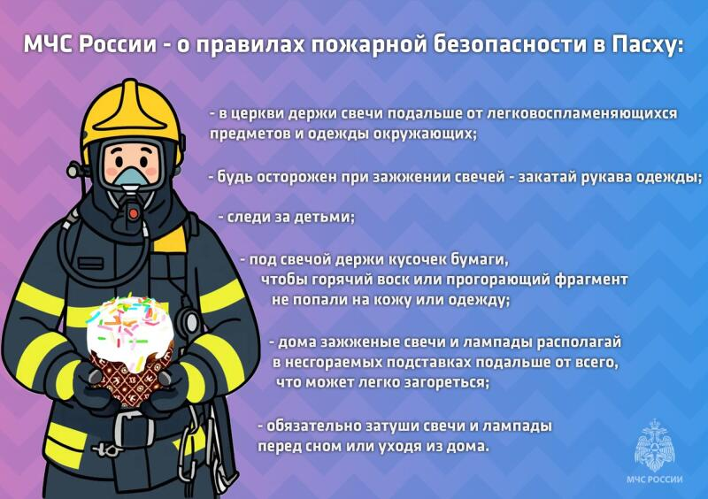
МЧС России - о правилах пожарной безопасности в праздник Светлой Пасхи:
- на богослужении в церкви держите свечи подальше от легковоспламеняющихся предметов и одежды окружающих,
- будьте осторожны при зажжении свечей - закатайте рукава одежды,
- следите за детьми,
- под свечой держите кусочек бумаги, чтобы горячий воск или прогорающий фрагмент не попали на кожу или одежду,
- дома зажженные свечи и лампады располагайте в несгораемых подставках подальше от всего, что может легко загореться,
- обязательно затушите свечи и лампады перед сном или уходя из дома.

Управление по Приморскому району ГУ МЧС РОССИИ по СПБ.

